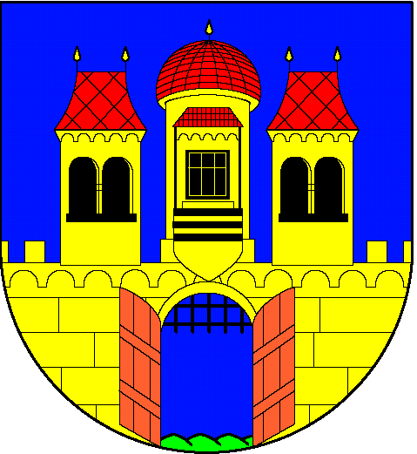
MĚSTO JEVIŠOVICE
______________________________________________________________________
okres Znojmo kraj Jihomoravský

 |  |  |  |  |  |  | Starostové obcí Znojemska
VÁŠ DOPIS ZNAČKY/ ZE DNE |  |  |  | naše značka |  |  | vyřizuje / linka |  |  | jevišovice
 |  |  |  |  |  |  |  | Málek/606379439 |  |  | 15. 10. 2020

Žádost o spolupráci a dobrovolnou pomoc v krizové situaci

Vážená paní starostko, pane starosto,

na základě dnešního setkání s ředitelem Nemocnice Znojmo si Vás dovoluji požádat o pomoc.
Nemocnice Znojmo je naším spádovým zdravotnickým zařízením, které je prozatím schopno čelit současné koronavirové výzvě. Dnes nám byla prezentována nejen čísla prokazující závažnost situace, ale hlavně prognózy, které nejsou příznivé a my se musíme připravit na všechny možné varianty.
Nemocnice Znojmo nás požádala o spolupráci v následujících oblastech:
- Zajištění seznamu pedagogických pracovníků, kteří by mohli pomoci ve školské skupině a mateřské škole zřízené pro pracovníky Nemocnici Znojmo. Nemocnice se připravuje na variantu, že by tito pedagogičtí pracovníci mohli být vyřazeni z práce a taková situace by pak měla za následek výpadek zdravotnického personálu, jenž je nutný pro zachování péče.
- Umístění pacientů nemocnice do sociálních zařízení – pokud bude nemocnice potřebovat volnou kapacitu lůžek pro covidové pacienty, bude nutné některé ostatní pacienty umístit např. do sociálních zařízení s volnou kapacitou. Nachází-li se ve Vaší obci vhodná kapacita, kterou byste mohli nabídnout, prosíme Vás o podání informace.
- Dobrovolníci – jestliže dojde k výpadku personálu, bude potřeba dobrovolníků do nemocnice pro zajištění ochrany budov, úklidu, základní péče o pacienty a podobné pomocné práce.
- Ubytovací kapacity - bude třeba ubytovat mediky, dobrovolníky, zdravotnický personál a další osoby.
Chtěli bychom Vás požádat o zaslání jmen a kontaktů na případné dobrovolníky, kteří by byli ochotni v případě akutního nedostatku lidských zdrojů vypomoci v Nemocnici Znojmo pro výše uvedené služby.

Kontakty, prosím, zašlete na e-mailovou adresu:
su@jevisovice.cz do středy 21. 10. 2020,

v případě dalšího zájmu dobrovolníků je však můžete zasílat i nadále, průběžně budeme seznamy doplňovat a aktualizovat. Můžete je také zaslat vyplněné v přiložené tabulce.

Prosím, oslovte všechny ve svém okolí, zaměstnance, dobrovolné hasiče, skauty, junáky učitele, číšníky, kuchaře, zkrátka všechny, kdo by nám v následujících týdnech mohli poskytnout pomoc. Budeme ji potřebovat.

Děkuji a držme si palce,

Mgr. Pavel Málek
starosta města Jevišovice

Kontakty: Město Jevišovice, Jevišovice 56, 671 53
tel.: 515 231 225, su@jevisovice.cz

